МБУ «МЦБ» м.р. Большечерниговский

Мир и слово Валентина Распутина

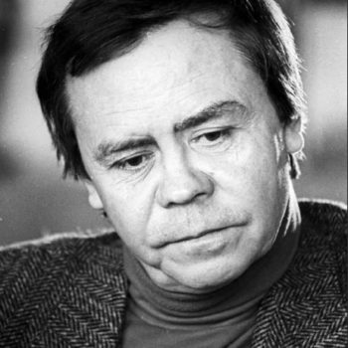

Методическое пособие

В твоей душе Руси просторы.

Сибири реки и Байкал.

Своим «Прощанием с Матерой»

Ты в сердце каждое попал.

Негромок был, лишь в прозы строки Богатство слов ты расточал.

Свои «Французского уроки»

На русском языке писал.

Ушли Матера и матерый Писатель, гений наших дней.

Эпоха чести, без которой Страна казалась бы бедней.

Скорбит Сибирь, скорбит Россия, Осиротела Ангара.

Седой Байкал от слез мелеет, Молчат суровые ветра.

Ты возвращаешься к истокам В Сибирь, на берег Иркута.

Земным и ты подвластен срокам, Но память о тебе свята.

В наш век современных технологий люди практически перестали читать, и очень мало интересуются историей. Поэтому сразу хочется сказать, что Валентин Распутин не состоит ни в каком родстве с Гришкой Распутиным. Он великий писатель-прозаик, настоящий патриот своей родины. Основатель и самый яркий представитель направления, которое получило название «деревенская проза».

Самыми известными произведениями писателя Валентина Распутина стали повести «Уроки французского», «Прощание с Матёрой», «Пожар», «Последний срок», «Живи и помни».

ДЕТСТВО И ЮНОСТЬ

Родился Валентин Распутин 15 марта 1937 года в небольшой деревеньке Усть-Уда. В те годы область называлась Восточно-Сибирской, в настоящее время это Иркутская область.

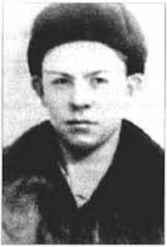

Его родители Нина и Григорий Распутины были простыми крестьянами. Здесь прошли первые два года жизни мальчика, а потом семья перебралась в село Аталанка.

На берегу реки Ангары и прошло детство Валентина. Он с малых лет полюбил здешнюю суровую природу, мог часами любоваться ее красотой и могуществом. Потом, когда он уже начал писать свои произведения, то буквально в каждом из них есть описание сибирских пейзажей.

С детских лет мальчик поражал родителей умом и сообразительностью. Он рано начал читать, и читал буквально все, что можно было раздобыть – книжки, журналы и даже обрывки старых газет. Он ходил в библиотеку, брал у соседей, и проводил за этим занятием много времени.

Жизнь начала понемногу налаживаться по возвращению отца с фронта. Мама трудилась в сберкассе, отца поставили заведовать местным отделением почты. Но так длилось недолго, вскоре в дверь их дома пришла нежданная беда.

ВО ВРЕМЯ ПЕРЕПРАВЫ НА ПАРОХОДЕ, У ОТЦА ВАЛЕНТИНА СТАЩИЛИ СУМКУ, В КОТОРОЙ БЫЛИ ГОСУДАРСТВЕННЫЕ ДЕНЬГИ. ИСКАТЬ ВИНОВНОГО НЕ СТАЛИ, СУД ВЫНЕС ПРИГОВОР ГРИГОРИЮ РАСПУТИНУ, И ОН ОТПРАВИЛСЯ В ЛАГЕРЬ НА КОЛЫМЕ.

Мать осталась сама с тремя детьми. Этот период стал самым трудным, они еле сводили концы с концами, и практически голодали.

Валентин пошел в школу в Аталанке, но окончил только начальные классы. Больше в селе учиться было негде, а ему очень хотелось продолжить обучение дальше. Дальше – это пятьдесят километров от родного дома. И он поехал, причем один, без семьи, и стал первым из жителей села, кто отправился на учебу в райцентр, до него этого не делал никто. Этот период жизни писателя отразился в одном из самых ярких его произведений – «Уроках французского».
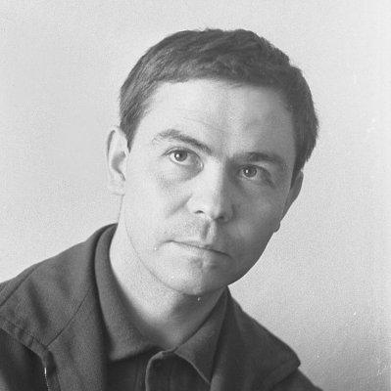

Трудностей хватало, но парень старался и окончил школу с отличным аттестатом. Это помогло ему без всяких проблем стать студентом филологического факультета Иркутского университета. В те годы он читал запоем. Самыми любимыми писателями Распутина были Хемингуэй, Ремарк, Пруст.

Годы студенчества пролетели незаметно, хоть было много трудностей и хлопот. Валентин много времени посвящал учебе, но не упускал ни малейшей возможности заработать. Он знал, что должен помочь родным, поэтому не отказывался от любых подработок. Те годы стали началом его писательской биографии, первыми работами молодого автора были заметки для молодежной газеты.

ТВОРЧЕСТВО

Валентин еще не получил диплом вуза, а уже стал сотрудником издания «Советская молодежь» в Иркутске. С этой газеты и началась его творческая карьера. Он не очень любил журналистику, хотел заниматься чем-то более существенным, но благодаря этой работе он обрастал навыками и жизненным опытом, который потом пригодился в писательстве.

В 1962 году Распутин поселился в Красноярске. Он был уже авторитетным журналистом, мастером слова, и именно ему поручали описывать все масштабные события, происходившие в те годы в стране. А тогда было о чем писать – строилась Красноярская и Саяно-Шушенская гидроэлектростанции, прокладывалась железнодорожная магистраль, связывающая Абакан с Тайшетом, и еще много значимых для страны строек.

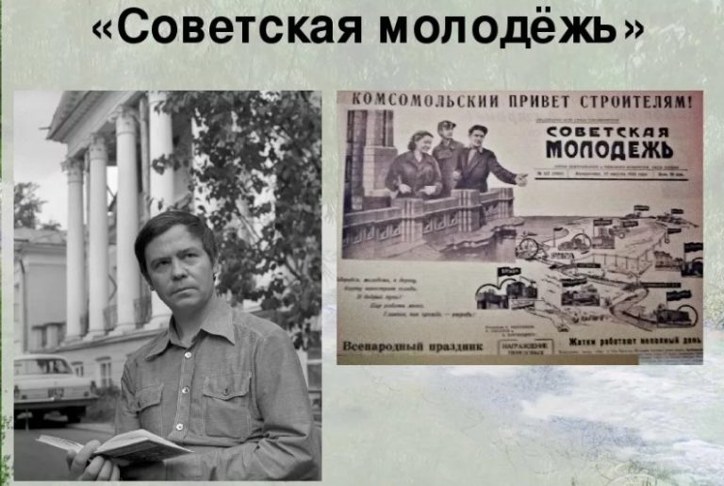

Однако вскоре Валентин понимает, что ему тесно в рамках газеты, она не может уместить все его впечатления, которые накапливались с каждой командировкой по просторам Сибири. Распутин сел за написание рассказа, получившего название «Я забыл спросить у Лешки», и ставшего его литературным дебютом. От него веяло юношеской романтикой, искренностью и пронзительностью, хотя до совершенства форм было далеко.

Вдохновленный первым успехом, Валентин продолжает писать очерки, которые отдает в публикацию в альманах «Ангара». Спустя некоторое время они стали основой его первой книги, получившей название «Край возле самого неба».

Распутин продолжает писать, с каждым новым рассказом крепнет его мастерство. Прошло немного времени, и его пригласили в Читу, где собирались молодые литераторы. Он привез туда свою первую пробу пера – рассказы «Рудольфио», «Василий и Василиса», «Встреча». Именно там состоялось знакомство начинающего литератора с Виктором Астафьевым, Владимиром Чивилихиным, Антониной Коптяевой, которые были руководителями этого собрания.

Творческий процесс Валентина Распутина

Благодаря протекции Владимира Чивилихина рассказы молодого автора Распутина стали печатать журнал «Огонек» и газета «Комсомольская правда». Он стал для Валентина настоящим крестным отцом и другом. Имя Распутина было вообще никому неизвестно, но с его произведениями ознакомились миллионы читателей Советского Союза.

После этих публикаций к малоизвестному сибирскому прозаику пришла первая слава и узнаваемость. У него появились первые поклонники, армия которых с каждым годом росла.

В 1967 году еженедельник «Литературная Россия» напечатал рассказ «Василий и Василиса». Это было одно из ранних произведений Валентина, но именно в нем прослеживался стиль писателя, умение без лишних слов раскрыть характер персонажей, емко и точно передать основные его черты.

Этот рассказ просто пропитан любовью к природе, ее красоте и величию. И в каждом из его последующих произведений описание природы будет неотъемлемой частью повествования. Но самое главное место в его творчестве занимает человек, а именно сила духа русского человека, могущество и несгибаемость славянского характера.

Повесть Валентина Распутина «Деньги для Марии»

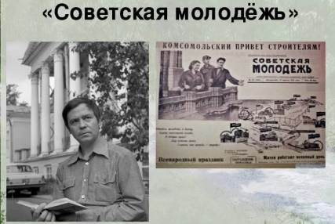
1967 год стал по-настоящему переломным в биографии писателя. Он выпустил свою первую повесть «Деньги для Марии», и после ее публикации стал членом Союза писателей СССР. И как результат – популярность и слава. Имя самобытного и талантливого сибиряка узнали все, о его творчестве много говорили, спорили, и каждый раз ставили высокие оценки его произведениям.

РАСПУТИН ОЧЕНЬ ТРЕБОВАТЕЛЬНО ОТНОСИЛСЯ К СЕБЕ И СВОЕМУ ТВОРЧЕСТВУ, ПОЭТОМУ НЕ СТАЛ РАЗРЫВАТЬСЯ НА ДВЕ ЧАСТИ. ОН УХОДИТ ИЗ ЖУРНАЛИСТИКИ, И ЗАНИМАЕТСЯ ИСКЛЮЧИТЕЛЬНО ПИСАТЕЛЬСКОЙ ДЕЯТЕЛЬНОСТЬЮ.

В 1970 году один из самых «толстых» журналов – «Наш современник», напечатал вторую работу Распутина, повесть «Последний срок». Это произведение принесло автору славу не только на родине, но и за рубежом, его издали на десятках языков. По мнению многих критиков, это был «костер, отогревающий душу».

В этой повести речь о матери, о настоящих ценностях и несущественности того, что современному городскому жителю кажется важным и значимым. О том, что нужно помнить свои истоки, возвращаться к ним хоть иногда, чтобы остаться человеком.

Валентин Распутин у дома в деревне

В 1976 году писатель издал свое самое значимое произведение, которое стало его визиткой – повесть «Прощание с Матёрой». Рассказ о том, как одну из деревень должны затопить водой, потому что на этом месте намечено строительство большой ГЭС.

Какая-то обреченность сквозит из каждой строчки этого произведения, горе и тоска коренных жителей, которые должны оставить родную деревеньку, где родились, выросли и собирались умереть. Они никого не винят, не причитают и не проклинают, просто тихо скорбят по месту, где каждую кочку и колоду привыкли считать родной.

Критики и простые читатели считают Распутина продолжателем лучших традиций отечественного классицизма. Все его произведения можно охарактеризовать знаменитой цитатой: «Здесь русский дух, здесь Русью пахнет». Главное, что хочет добиться писатель своими произведениями – это чтобы мы все не стали «Иванами, не помнящими родства».

Не менее значимым был для Валентина Распутина и 1977 год. Он выпустил повесть под названием «Живи и помни», за которую получил Государственную премию СССР. И снова на первом плане человечность, сила русского характера, любовь и страдания. А еще трагедия целого народа, пережившего Великую Отечественную войну.

Распутин не боялся затрагивать темы, которые многие литераторы обходили десятой дорогой. В повести «Живи и помни» речь идет о простой русской женщине Настёне, которая вместе со всеми провела на фронт мужа. Он получил три ранения и чудом остался жив.

Он выжил, но в душе у него что-то сломалось, он стал дезертиром. Он понимает, что не дождется победы, если снова окажется на передовой. Драма просто поражает воображение читателя, в таком контексте о войне еще никто не писал. После прочтения этой повести понимаешь, что в жизни кроме черного и белого есть масса цветов и оттенков.

Перестроечное время оказалось для Распутина самым тяжелым. Он не согласен с «либеральными ценностями», которые рвут корни и уничтожают все, что является истинными ценностями. Речь об этом идет в его новых рассказах «Пожар» и «В больнице».

Попробовал Распутин свои силы и в политике. Он был избран депутатом парламента, вошел в Президентский совет в годы правления Михаила Горбачева. Но сам писатель считает, что это было напрасно, после того, как его избрали, его голос ничего не решал.

Много времени и сил ушло у писателя на войну с либералами и защиту озера Байкал. В середине 2010 года Распутин вошел в Патриарший совет по культуре и представлял в нем Русскую православную церковь.

В 2012-м Валентин Григорьевич приветствует открытие уголовного дела против Pussy Riot, и клеймит позором тех деятелей культуры, которые не видят в действиях феминисток состава преступления.

В 2014 году Распутин выразил поддержку президенту Путину в отношении действий

России по Крыму и Украине, и вместе с другими деятелями искусств подписал соответствующее обращение.

ЛИЧНАЯ ЖИЗНЬ

Валентин Распутин всегда отличался постоянством, это касалось и его личной жизни. Еще в молодости он женился на девушке Светлане, дочери известного прозаика Ивана Молчанова-Сибирского. Они прожили долгую счастливую жизнь, в лице Светланы Валентин обрел не только жену, но еще и единомышленницу и соратницу. В этом браке родилось двое детей – сын Сергей и дочь Мария.

Счастливая жизнь закончилась страшным летом 2006-го, когда в аэропорту Иркутска потерпел крушение аэробус, на борту которого была дочь писателя – Мария, музыкант-органист. Ей было 35, она работала преподавателем в столичной консерватории. Супругам удалось справиться с утратой, но здоровье их сильно пошатнулось.

В 2012-м умерла жена писателя – Светлана. Теперь его смыслом жизни стали сын и внучка Тоня.

СМЕРТЬ

Валентин Распутин прожил без жены всего три года. Перед самой смертью он впал в кому, и умер 14 марта 2015-го. Он не дожил до своего 78-го дня рождения несколько часов.

Согласно часовому поясу в его родном селе, там уже наступило 15-е число, поэтому земляки считают, что он умер в собственный день рождения.

Экранизации

* 1969 — «Рудольфио», режиссер Динара Асанова

* 1978 — «Уроки французского», режиссер Евгений Ташков

* 1980 — «Прощание», режиссеры Лариса Шепитько и Элем Климов

* 1980 — «Продаётся медвежья шкура», режиссер Александр Итыгилов

* 1981 — «Василий и Василиса», режиссер Ирина Поплавская

* 2008 — «Живи и помни», режиссер Александр Прошкин

Повести:
- В поисках берега
- В ту же землю
- Деньги для Марии
- Дочь Ивана, мать Ивана
- Живи и помни
- Нежданно-негадано
- Пожар
- Последний срок
- Прощание с Матёрой
- Рудольфио
Рассказы и очерки:
- В непогоду
- Век живи – век люби
- Видение
- Женский разговор
- Земля у Байкала
- Изба
- Костровые новых городов
- Край возле самого неба
- Сибирь, Сибирь
- Уроки французского
- Что передать вороне?
- Эти двадцать убийственных лет
- Я забыл спросить у Лёшки…

Сост.: Жилина О.Н. методист МБУ «МЦБ»

